Лабораторна робота 7   
«Table production»  
 Зверніть увагу, що в рамках цієї лабораторної роботи ми НЕ використовуємо агрегатні та віконні (аналітичні ( f() over (...) ) функції, групування (GROUP BY), Join. Підзапити – тільки у тому випадку, коли виконання завдання без них неможливе.

Завдання лабораторної роботи виконую всі

Для завдань/розділів відмічених «📷» – скріншот – обов’язково. Для інших – за домовленістю із викладачем.  
Основне завдання  
Екві-зєднання  
1. 📷Створіть звіт який містить ім'я співробітника та місто, в якому він працює.

SELECT emp.ename, dept.loc FROM emp, dept WHERE emp.deptno = dept.deptno;

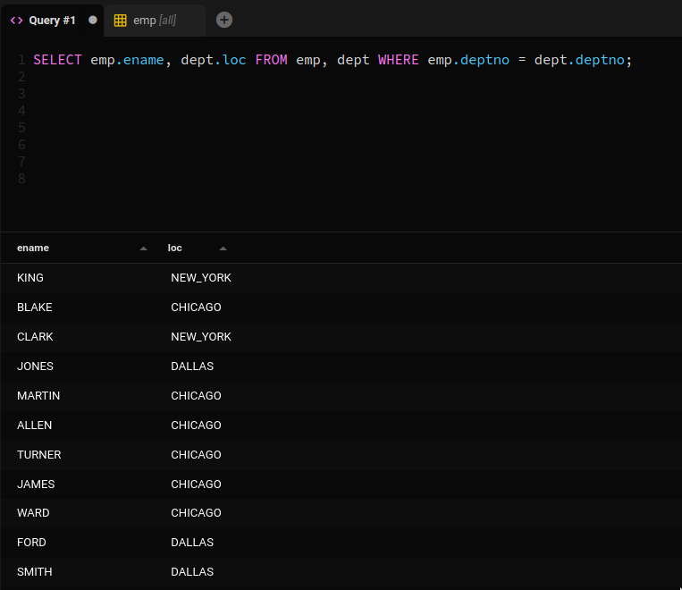

2. Створіть звіт який містить ім'я та зарплату для всіх співробітників з Dallas.

SELECT emp.ename, emp.sal FROM emp WHERE emp.deptno IN (SELECT deptno FROM dept WHERE loc = 'DALLAS');

3. 📷Створіть звіт який містить всіх співробітників, місто яких починається не з “D” (Dallas)

SELECT * FROM emp WHERE emp.deptno NOT IN (SELECT deptno FROM dept WHERE loc LIKE 'D%');

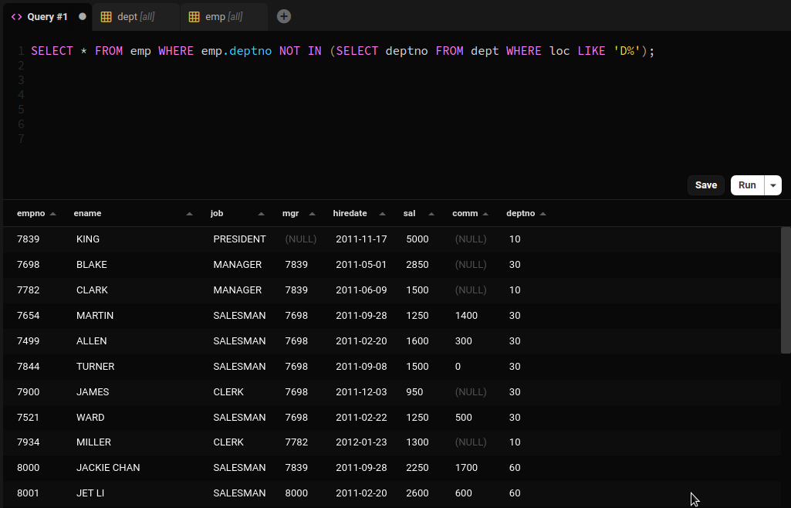  
Не-экви з’єднання  
4. Створіть звіт який виведе імена та зарплату всіх службовців із зарплатою вище ніж у Turner.

SELECT emp.ename, emp.sal FROM emp WHERE sal > (SELECT sal FROM emp WHERE ename = 'TURNER' LIMIT 1);

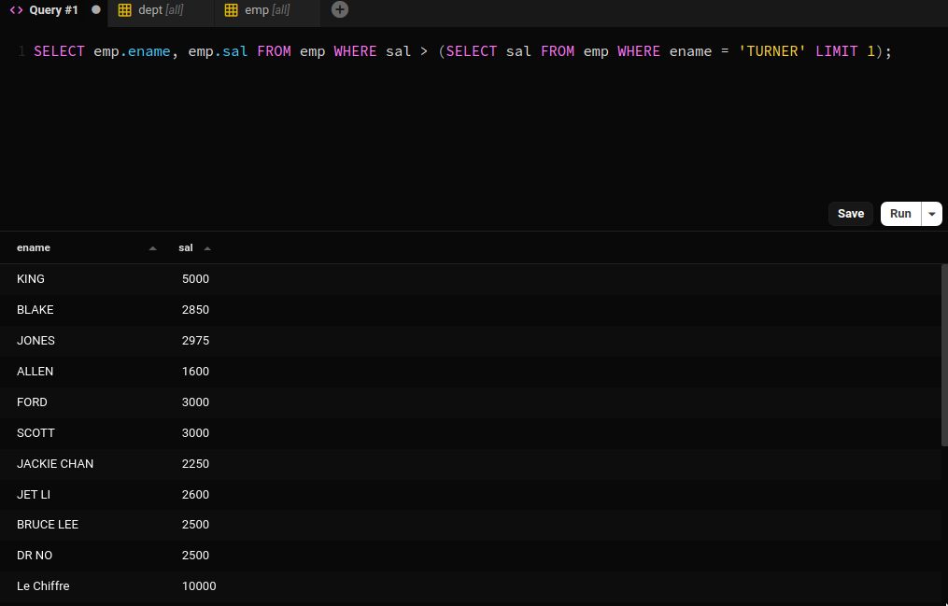

Тренувальні вправи  
5. Виведіть перелік відділів, в яких є співробітники.

SELECT DISTINCT dept.* FROM dept, emp WHERE emp.deptno = dept.deptno;

6. Створіть звіт який виведе всіх керівників.

SELECT DISTINCT mgr.* FROM emp worker, emp mgr WHERE mgr.empno = worker.mgr;

7. Виведіть співробітників, у яких керівник працює у іншому місті.

SELECT worker.* FROM emp worker, emp mgr

WHERE mgr.empno = worker.mgr

AND NOT

(SELECT loc FROM dept WHERE deptno = mgr.deptno)

=

(SELECT loc FROM dept WHERE deptno = worker.deptno)

;

8. Виведете список співробітників, які є начальниками, але працюють не на посаді «MANAGER»

SELECT DISTINCT mgr.* FROM emp worker, emp mgr

WHERE mgr.empno = worker.mgr AND NOT mgr.job = 'MANAGER';

9. Виведіть співробітників, у яких дохід (зарплата + премія) більша за дохід їх керівників.

SELECT DISTINCT worker.* FROM emp worker, emp mgr

WHERE worker.mgr = mgr.empno

AND (worker.sal + COALESCE(worker.comm, 0)) >

(mgr.sal + COALESCE(mgr.comm, 0));

10. 📷 (⚠️ Зверніть увагу най це завдання) Виведіть відділ де є менеджер та клерк ( принаймні по одна особа – клерк та при принаймні одна – менеджер).

SELECT DISTINCT dept.* FROM dept,

(SELECT * FROM emp WHERE job = 'CLERK' ) clerk,

(SELECT * FROM emp WHERE job = 'MANAGER' ) manager

WHERE dept.deptno = clerk.deptno AND dept.deptno = manager.deptno;

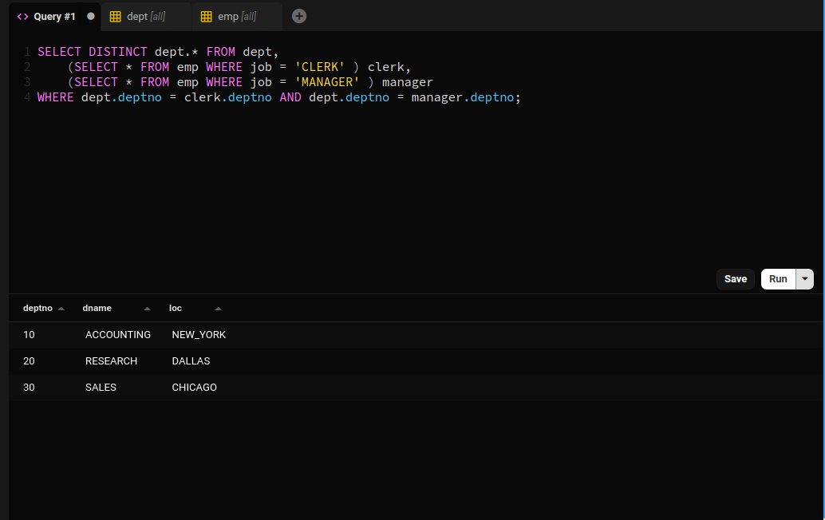

11. * Виведіть міста де є менеджер та клерк.

SELECT DISTINCT dept.loc "City" FROM dept,

(SELECT * FROM emp WHERE job = 'CLERK' ) clerk,

(SELECT * FROM emp WHERE job = 'MANAGER' ) manager

WHERE dept.deptno = clerk.deptno AND dept.deptno = manager.deptno;

12. ** Виведіть міста де є керівник-менеджер та керівник не-менеджер. ( «менеджер» - посада, «керівник» - є підлеглі).

SELECT DISTINCT dept.loc "City" FROM dept,

(SELECT DISTINCT mangr.* FROM emp worker, emp mangr

WHERE worker.mgr = mangr.empno AND NOT mangr.job = 'MANAGER') mgr,

(SELECT DISTINCT mangr.* FROM emp worker, emp mangr

WHERE worker.mgr = mangr.empno AND mangr.job = 'MANAGER') manager

WHERE dept.deptno = mgr.deptno AND dept.deptno = manager.deptno;

13. * Які посади у начальників MANAGER'ів ?

SELECT DISTINCT mgr.job FROM emp mgr, (SELECT * FROM emp WHERE job = 'MANAGER') manager

WHERE mgr.empno = manager.mgr;

14. * Виведіть список підрозділів, в яких працює хоча б один начальник

SELECT DISTINCT dept.* FROM dept, (

SELECT mgr.* FROM emp worker, emp mgr WHERE worker.mgr = mgr.empno

) manager

WHERE dept.deptno = manager.deptno;

15. *Виведіть список міст, яких працює хоча б один начальник

SELECT DISTINCT dept.loc "City" FROM dept, (

SELECT mgr.* FROM emp worker, emp mgr WHERE worker.mgr = mgr.empno

) manager

WHERE dept.deptno = manager.deptno;

16. *📷 Створіть запит, який виведе всі пари імен співробітників, які працюють в одному відділі. При цьому не включати до списку комбінації імена співробітників самих із собою (тобто комбінацію типу «Іванів-Іванів») та комбінації імен співробітників, що відрізняються порядком прямування (тобто включати одну з двох комбінацій типу «Іванів-Петрів» та «Петрів-Іванів»).

SELECT DISTINCT

(CASE WHEN (emp1.ename < emp2.ename) THEN emp1.ename ELSE emp2.ename END) "First Worker",

(CASE WHEN (emp1.ename > emp2.ename) THEN emp1.ename ELSE emp2.ename END) "Second Worker"

FROM emp emp1, emp emp2

WHERE NOT emp1.ename = emp2.ename AND emp1.deptno = emp2.deptno;

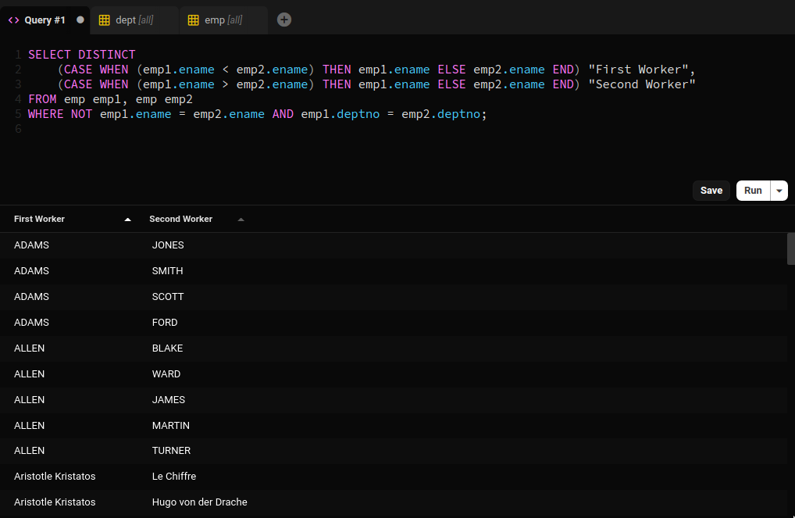

17. ** Модифікуйте запит 12 так, щоб пари будувалися для співробітників, що працюють в одному місті, а не в одному відділі. А заробітна плата відрізняється не більш як на 25%.

SELECT DISTINCT dept.loc "City" FROM dept,

(SELECT DISTINCT mangr.* FROM emp worker, emp mangr

WHERE worker.mgr = mangr.empno AND NOT mangr.job = 'MANAGER') mgr,

(SELECT DISTINCT mangr.* FROM emp worker, emp mangr

WHERE worker.mgr = mangr.empno AND mangr.job = 'MANAGER') manager

WHERE

dept.loc IN (SELECT loc FROM dept WHERE deptno = mgr.deptno)

AND

dept.loc IN (SELECT loc FROM dept WHERE deptno = manager.deptno)

AND mgr.sal BETWEEN manager.sal*0.75 AND manager.sal*1.25;

18. 📷 У лабораторній роботі DML було завдання «Статуси» (Срібний-Золотий-Платиновий)  
* Для співробітників, у яких встановлено статус, виведіть ім'я співробітника та його статус.  
** Для працівників, у яких встановлено статус, виведіть ім'я співробітника, його стару премію та нову премію відповідно до його статусу (пам’ятаємо, що премії знижувати не можна)

SELECT e.ename, e.sal "Old Sal", (e.sal + (

CASE

WHEN s.status = 'Silver' AND (e.comm < e.sal*0.25) THEN

e.sal*0.25

WHEN s.status = 'Gold' AND (e.comm < e.sal*0.5) THEN

e.sal*0.5

WHEN s.status = 'Platinum' AND (e.comm < e.sal) THEN

e.sal

ELSE 0

END

)) "New Sal" FROM emp e, statuses s WHERE e.empno = s.empno;

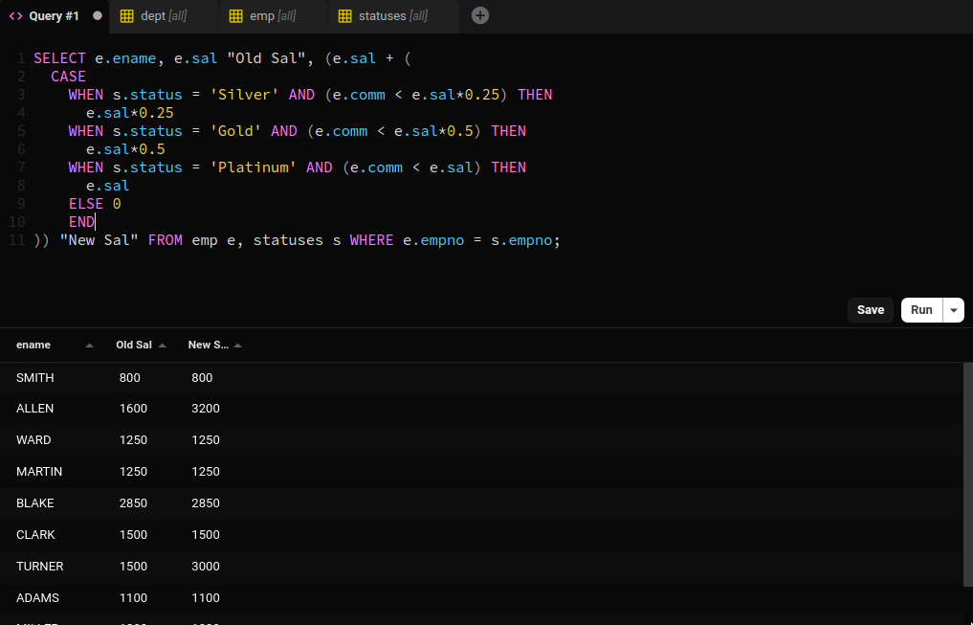

Завдання за варіантами  
Варіант 1 📷  
1. Виведіть рахунки, на які надходили гроші цього місяця.

SELECT DISTINCT accounts.* FROM accounts, transactions

WHERE accounts.accountid = transactions.toid

AND date_trunc('month', transactions.transactiondate) = date_trunc('month', CURRENT_DATE)

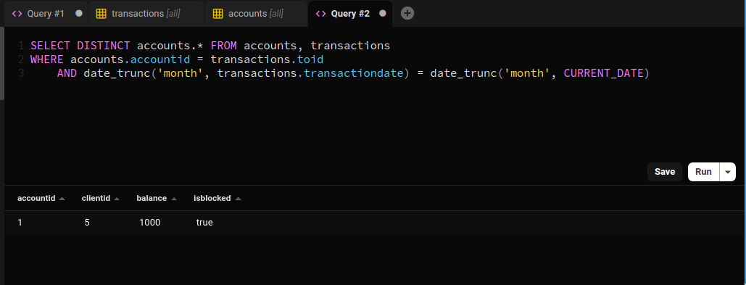

2. Виведіть людей, які витрачали гроші цього місяця.

SELECT DISTINCT people.* FROM people, accounts, transactions

WHERE accounts.accountid = transactions.fromid

AND accounts.clientid = people.id

AND date_trunc('month', transactions.transactiondate) = date_trunc('month', CURRENT_DATE)

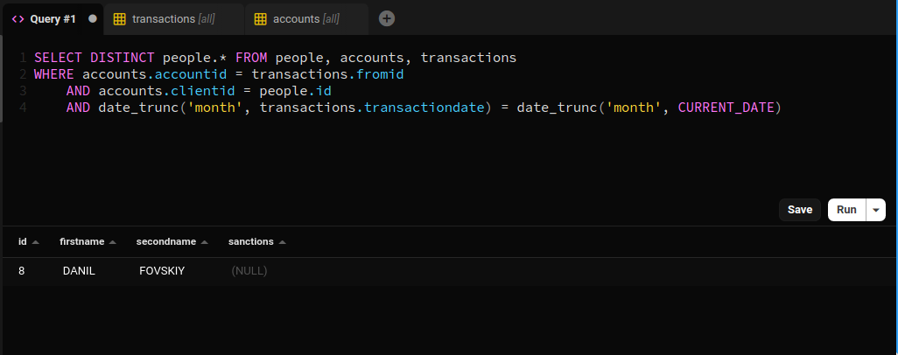

3. Уважно подивяться на Ваші таблиці «клієнт» та «співробітник». За умовою клієнт може бути співробітником. Реалізуйте запит, що знайде людей про яких в різних таблицях міститься різна інформація ( наприклад: людина одна, а ім’я чи адреса не співпадає).  
Посніть, якщо це неможливо у Вашій БД.

Неможливо, бо дані про клієнта/співробітника зберігаються лише в таблиці «люди». А таблиця співробітників містить лише id людини у відповідній таблиці.

4. * Співробітник може бути клієнтом. Операції по рахунку обов’язково перевіряються співробітником. Знайдіть співробітників, які перевіряли операції самі собі.

SELECT DISTINCT people.firstname, people.secondname, positions.name "position"

FROM workers, people, accounts, transactions, positions

WHERE

(accounts.accountid = transactions.fromid OR accounts.accountid = transactions.toid)

AND accounts.clientid = people.id

AND people.id = workers.pid

AND workers.position = positions.positionid

AND transactions.confirmedby = workers.workerid;

